МИНОБРНАУКИ РОССИИ

Федеральное государственное бюджетное образовательное учреждение высшего образования

«Тульский государственный университет»

Институт прикладной математики и компьютерных наук

Кафедра вычислительной техники

Отчет по лабораторной работе № 8

«Файлы»

по дисциплине «Функциональное и логическое программирование»

Вариант 28(2)

Выполнил студент группы 220681:

Шайхаттаров Д.В.

Проверил:

Асс. Савенков П. А.

Тула 2020

**1. Цель работы**

Получить навыки работы с внешними файлами в среде Visual Prolog.

**2. Задание на лабораторную работу**

Напишите предикат, который будет открывать файл на чтение и запись, если файл существует, и выводить соответствующее сообщение, если файл отсутствует.

**3. Постановка задачи**

Дан файл, содержащий некоторую информацию в строковом виде.

Необходимо подсчитать количество чисел в файле. Числами считаются целочисленные и вещественные значения.

Для получения результата необходимо получить строку из файла, разбить её на слова, подсчитать все слова, которые можно конвертировать в числа.

**4. Тестирование**

При запуске программа обрабатывает файл (Рисунок 1) и выводит следующие результаты (Рисунок 2).

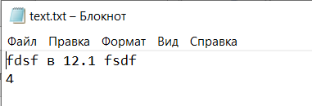

Рисунок 1. Содержимое файла.

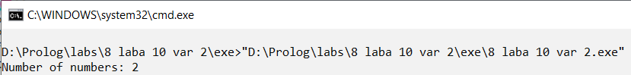

Рисунок 2. Результаты тестирования.

**5. Заключение**

В ходе данной лабораторной работы были получены навыки работы с внешними файлами в среде Visual Prolog.

**Приложение**

**Исходный код программы задания**

implement main  
    open core, console, file, string  
  
class predicates  
    splitOnWords : (string, string* [out]) nondeterm.  
clauses  
    splitOnWords("", []).  
    splitOnWords(String, [H | T]) :-  
        frontToken(String, Token, Rest),  
        H = Token,  
        splitOnWords(Rest, T).  
  
class predicates  
    isNumber : (string, integer [out]).  
clauses  
    isNumber(String, Delta) :-  
        _ = tryToTerm(integer, String),  
        Delta = 1,  
        !  
        or  
        _ = tryToTerm(real, String),  
        Delta = 1,  
        !  
        or  
        Delta = 0.  
  
class predicates  
    countNumber : (string*, integer [out]) nondeterm.  
clauses  
    countNumber([], 0).  
    countNumber([H | T], Count) :-  
        isNumber(H, Delta),  
        countNumber(T, Count1),  
        Count = Count1 + Delta.  
  
class predicates  
    countNumberInFile : (string, integer [out]) nondeterm.  
clauses  
    countNumberInFile(Path, Count) :-  
        Str = readString(Path, _),  
        splitOnWords(Str, Strings),  
        countNumber(Strings, Count).  
  
clauses  
    run() :-  
        init(),  
        if countNumberInFile("text.txt", Count) then  
            write("Number of numbers: ", Count)  
        end if.  
  
end implement main  
  
goal  
    console::runUtf8(main::run).